Manutenzione Predittiva su
Condizione e Proattiva

LINEA 2



16 APRILE 2015

ARIA S.P.A.
Stabilimento:
San Vittore

Rapporto del 16 APRILE 2015

Elenco Componenti Misurati

P4301A POMPA CIRCOL. RAFFRED. GRIGLIA A
P4301B POMPA CIRCOL. RAFFRED. GRIGLIA B
S2519X VENTILAT. ARIA PRIMARIA
S2510X VENTILAT. ARIA SECONDARIA
S20045 VENTIL. RICICLO FUMI
S2043X VENTIL. ESTRAZZIONE FUMI
S2044X VENTIL. ESTRAZZIONE FUMI
N2110A POMPA ALIMENTO CALDAIA A
N2110B POMPA ALIMENTO CALDAIA B
N2105A VENTILATORE CONDENSATORE A
N2105B VENTILATORE CONDENSATORE B
N2105C VENTILATORE CONDENSATORE C
N2102A POMPA ESTRAZ. CONDENSATO POZZO CALDO A
N2102B POMPA ESTRAZ. CONDENSATO POZZO CALDO B

DETTAGLIO LAVORO

Nelle pagine seguenti vengono riportate i valori delle analisi meccaniche rilevate sulle macchine prima citate

Analisi SPM

L’analisi SPM permette di stabilire con esattezza lo stato del cuscinetto. Infatti con tale valore si misura il rumore max e min. del rotolamento delle sfere o del rullo all’interno della ralla del cuscinetto. Se lo stato di quest’ultime e il livello di lubrificazione è in buona/e condizione il rumore misurato (urti delle sfere/rulli) sulle rallle, dBc che dà il rumore di fondo continuo e dBm che dà il valore di picco, rimarrà contenuto entro due valori sotto indicati

Valori Riscontrati in ALLARME

NESSUNO

Valori Riscontrati in ATTENZIONE

S20-045 VENT. RICICLO FUMI

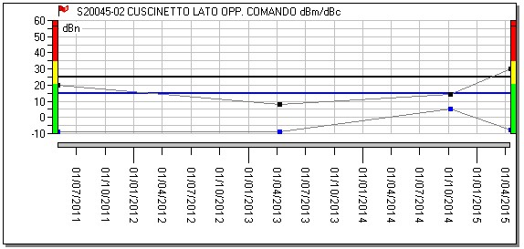

S25-19X VENT. ARIA PRIMARIA

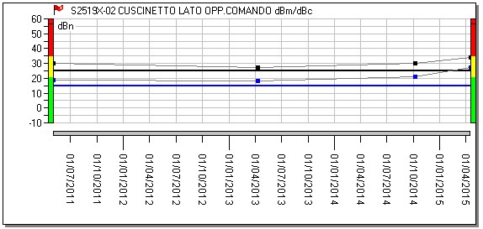

S25-10X VENT. ARIA SECONDARIA

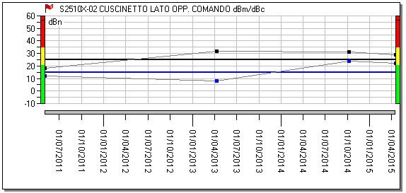

Conclusioni SPM

Dai valori sopra indicati risulta evidente un certo affaticamento generale dei cuscinetti con particolare attenzione a quelli al di sopra della soglia dei 30 Dbm ; consigliamo di effettuare un controllo riavvicinato nel tempo per verificarne il trend.

Rimanendo a disposizione per qualunque ulteriore chiarimento ci è gradita l’occasione per salutarVi.

R.E.M. s.r.l.

